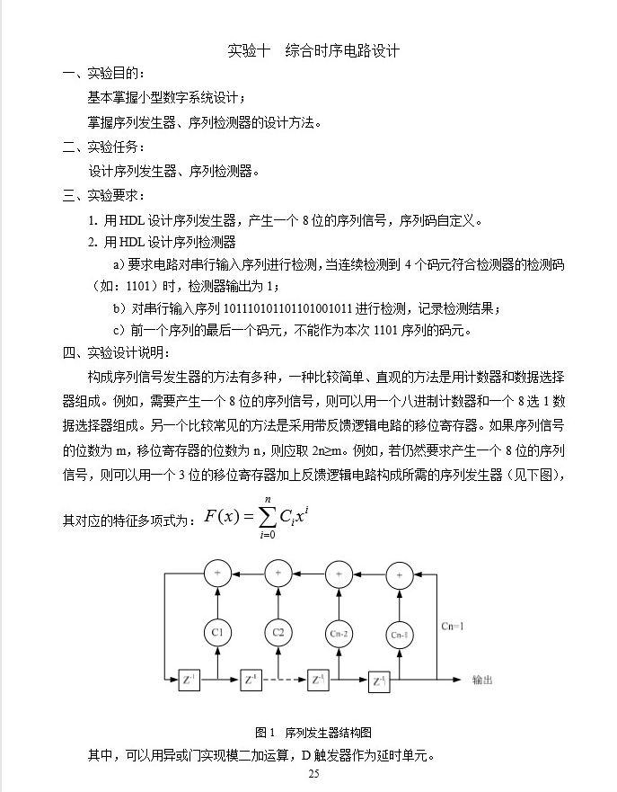

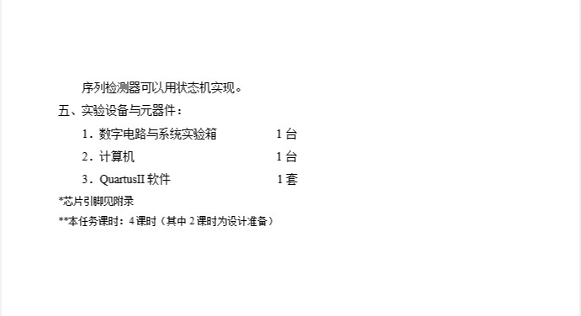

六、实验内容

对于一，编辑代码如下：

module konodioda(clk,zero,out);

input clk;

input zero;

output out;

reg out;

reg [7:0]number=8'b10100110;

always@(posedge clk)

begin

if (zero==0)

begin

out=number[7];

number[7]<=number[6];

number[6]<=number[5];

number[5]<=number[4];

number[4]<=number[3];

number[3]<=number[2];

number[2]<=number[1];

number[1]<=number[0];

number[0]<=number[7];

end

else

begin

number[7:0]=8'b10100110;

out=0;

end

end

endmodule

实验内容已在课上检验。可见，利用寄存器原理可以产生序列信号发生器。

对于二，编辑代码如下：

module whoareyou(clk,in,out,test,period);

input in;

output out;output period;

output [3:0]test;

input clk;

reg [2:0]period;

reg out;

reg [3:0]test;

reg first;

always@(posedge clk)

begin

test[1]<=test[0];

test[2]<=test[1];

test[3]<=test[2];

test[0]<=test[3];

test[0]=in;

if ((test[3]==1) && (test[2]==1) && (test[1]==0) && (test[0]==1))

begin

out=1;

end

else

out=0;

end

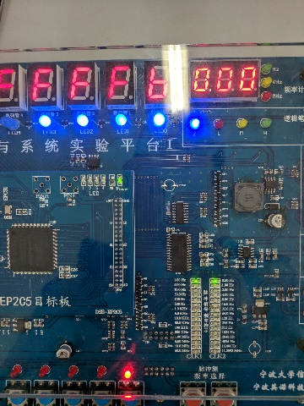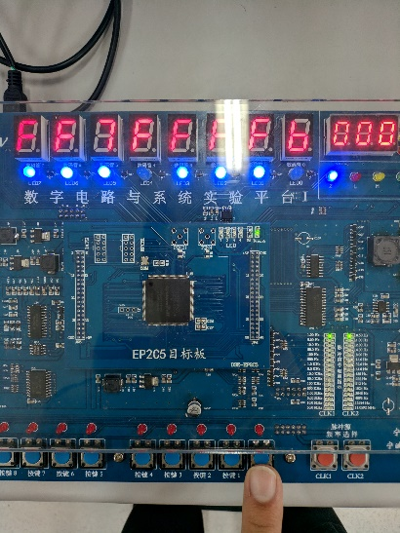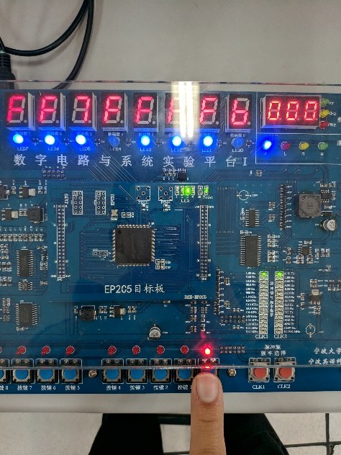endmodule

可见，只有连续输入1101时，灯才会亮。（其中一二图相同，已省略）

七、实验结论

通过本次实验，我们熟练掌握了寄存器的各种用法，为今后的学习打下了基础。